Закон України «Про енергетичну ефективність будівель» підписано Президентом України

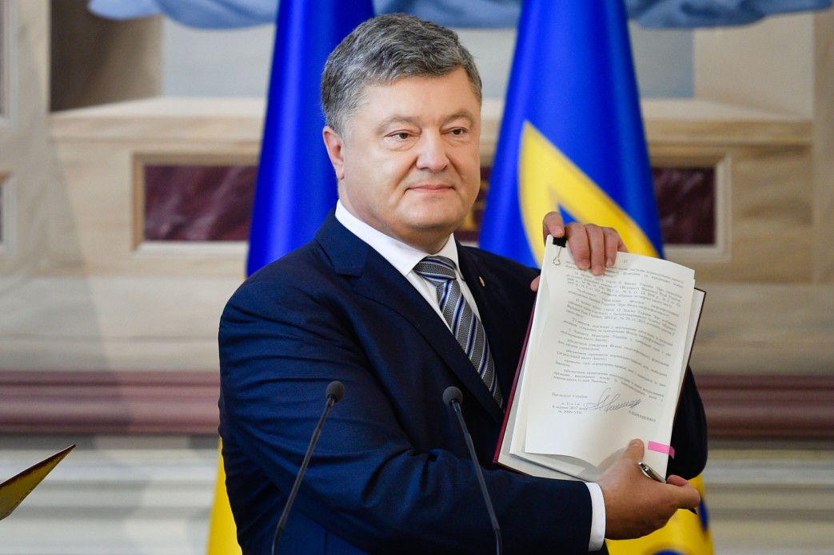

20 липня 2017 року Президент України Петро Порошенко підписав Закон України «Про енергетичну ефективність будівель».

«Цей Закон стане основою державної політики щодо скорочення енергоспоживання у будівлях та залучення інвестицій у цю сферу. Саме сектор будівель – один з найбільш енергоємних в Україні», - прокоментував Голова Держенергоефективності Сергій Савчук та нагадав, що Закон розроблено у тісній співпраці з Агентством на виконання 31-ої Директиви ЄС про енергетичну ефективність будівель.

Враховуючи досвід європейських країн, Законом визначено основні заходи із підвищення енергетичної ефективності будівель та, що важливо, інструменти їх фінансування. Також планується реалізація національних планів збільшення кількості будівель з близьким до нульового споживанням енергії.

Закон передбачає запровадження сертифікації енергетичної ефективності будівель. В сертифікатах зазначатимуться дані про енергоспоживання будівлі та рекомендації щодо підвищення рівня енергоефективності в ній. Завдяки цьому власники або покупці будинків чи квартир володітимуть актуальною інформацією про енергетичні характеристики будівель.

Також, відповідно до Закону буде створено відкриті бази даних енергетичних сертифікатів будівель, звітів про результати обстеження інженерних систем будівель. Вестиметься і перелік атестованих енергоаудиторів.
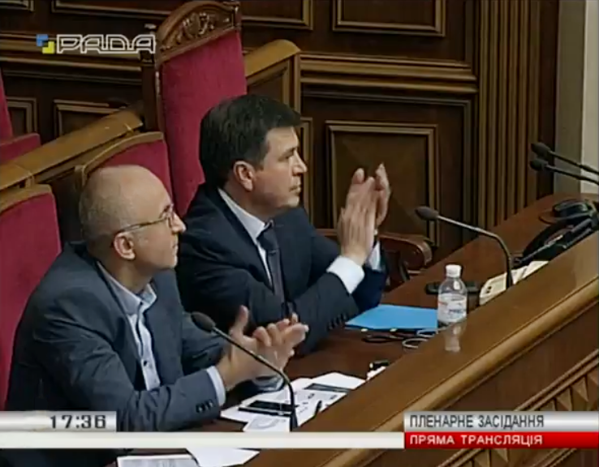

В цілому, Закон запроваджує механізм стимулювання підвищення рівня енергоефективності у будівлях, а також передбачає відповідальність за це.

Управління комунікації та зв’язків з громадськістю

